

স্টার-ব্র্যাক ইউ শর্টফিল্ম কনটেস্টের গ্র্যান্ড ফিনালেতে বিজয়ী যারা
কালের কণ্ঠ অনলাইন
১৬ মার্চ, ২০১৮ ২১:৫৪
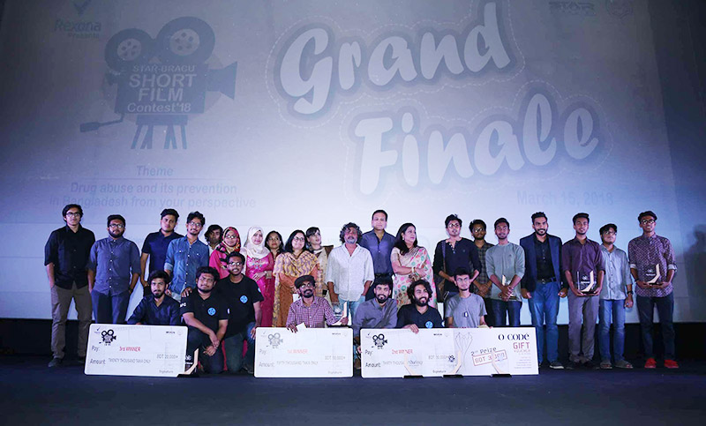

স্টার সিনেপ্লেক্স ও ব্র্যাক ইউনিভার্সিটি'র যৌথ আয়োজনে 'স্টার-ব্র্যাক ইউ শর্টফিল্ম কনটেস্ট ২০১৮ এর গ্র্যান্ড ফিনালে অনুষ্ঠিত হয়েছে ১৫ মার্চ। এই প্রতিযোগিতার সেরা তিন বিজয়ীর মধ্যে প্রথম হয়েছেন- দ্বীপ রায়, নর্থ সাউথ ইউনিভার্সিটি; দ্বিতীয় হয়েছেন দুইজন- তাহমিদ রাকিব অতুল, ইনডিপেনডেন্ট ইউনিভার্সিটি ও তানজিল সুলতান খান তূর্য, আমেরিকান ইন্টারন্যাশনাল ইউনিভার্সিটি। তৃতীয় হয়েছেন - ব্র্যাক ইউনিভার্সিটির সৈয়দ সাফকাত হোসেইন গালিব।
আড়ম্বরপূর্ণ অনুষ্ঠানের মধ্য দিয়ে বিজয়ীদের হাতে পুরস্কার তুলে দেন জুরি বোর্ডের সদস্যগণ ও স্টার সিনেপ্লেক্সের চেয়ারম্যান মাহবুব রহমান। সেরা তিন নির্মাতা পুরস্কার হিসেবে পেয়েছেন যথাক্রমে ৫০ হাজার, ৩০ হাজার ও ২০ হাজার টাকা। সেই সাথে বিজয়ীরা আরও পাবেন চলচ্চিত্র নির্মাণের বাস্তব অভিজ্ঞতা গ্রহণের সুযোগ, চলচ্চিত্রবিষয়ক আন্তর্জাতিক কর্মশালায় অংশগ্রহণের সুযোগ এবং আকর্ষণীয় গিফট হ্যাম্পার।
বাংলাদেশে মাদকের বিস্তার এবং প্রতিকারের ওপর বিভিন্ন বিশ্ববিদ্যালয়ের শিক্ষার্থীদের নির্মিত ৩ মিনিটের শর্টফিল্ম নিয়ে আয়োজন করা হয় এ প্রতিযোগিতা। গত ২৫ ফেব্রুয়ারি থেকে ১০ মার্চ পর্যন্ত নির্মাতারা তাদের চলচ্চিত্র প্রতিযোগিতার নির্দিষ্ট ফেসবুক পেইজে আপলোড করেন। এর মধ্য থেকে জুরি বোর্ডের রায় এবং ফেসবুক ভোটিংয়ের ভিত্তিতে সেরা তিনটি চলচ্চিত্র নির্বাচন করা হয়। জুরি বোর্ডের ৯০ ভাগ এবং ফেসবুক লাইকের পরিমান অনুযায়ী ১০ ভাগ নম্বরের ভিত্তিতে ফলাফল নির্ধারন করা হয়। এ প্রতিযোগিতায় জুরি বোর্ডের সদস্য হিসেবে ছিলেন অভিনেত্রী সূবর্ণা মুস্তাফা এবং আফসানা মিমি ও চলচ্চিত্র নির্মাতা গিয়াসউদ্দিন সেলিম।
এই প্রতিযোগিতার সার্বিক সহযোগীতা ও পৃষ্ঠপোষকতায় রয়েছে রেক্সোনা। এ প্রতিযোগিতায় অংশগ্রহণ করে ব্র্যাক ইউনিভার্সিটি, আমেরিকান ইন্টারন্যাশনাল ইউনিভার্সিটি- বাংলাদেশ, ইনডিপেনডেন্ট ইউনিভার্সিটি- বাংলাদেশ, নর্থ সাউথ ইউনিভার্সিটি, ইস্ট ওয়েস্ট ইউনিভার্সিটি, বাংলাদেশ ইউনিভার্সিটি অব প্রফেশনালস, আহসানউল্লাহ ইউনিভার্সিটি অব সায়েন্স অ্যান্ড টেকনোলজি, মিলিটারি ইনস্টিটিউট অব সায়েন্স অ্যান্ড টেকনোলজি, ইউনাইটেড ইন্টারন্যাশনাল ইউনিভার্সিটি, ইউনিভার্সিটি অব লিবারেল আর্টস এবং ড্যাফোডিল ইউনিভার্সিটির শিক্ষার্থীরা।
উল্লেখ্য যে, দেশের চলচ্চিত্র শিল্পকে সমৃদ্ধ করার লক্ষ্যে সৃষ্টিশীল তারুণ্যকে উৎসাহিত করতে স্টার সিনেপ্লেক্স এ প্রতিযোগিতার আয়োজন করে। এ নিয়ে তৃতীয়বার এমন আয়োজন করেছে দেশের প্রথম মাল্টিপ্লেক্স প্রেক্ষাগৃহ স্টার সিনেপ্লেক্স।

